**Předmět:** Digitalni totem

**Od:** Jiří Hubka | Showdown Displays Europe <[j.hubka@showdowndisplays.eu](mailto:j.hubka@showdowndisplays.eu)>

**Datum:** 18.10.2023 13:39

**Komu:** "[robert.bergman@tul.cz](mailto:robert.bergman@tul.cz)" <[robert.bergman@tul.cz](mailto:robert.bergman@tul.cz)>

Dobry den na zaklade naseho rozhovoru zasilam nabidku na dodani digitalniho totemu DISTOTEM43ESF.

Popis totemu

Upoutejte sdělením na digitálním totemu Slim. Digitální totem Slim vypadá díky tělu silnému jen 70 mm velmi subtilně. Perfektní pro použiti na výstavách, vnitřních akcích nebo na prodejnách. Digitální totem Slim je možné objednat s dotykovou fólií k zajištění dotykové funkce (více informací vám sdělí prodejce).

Odolný a stabilní

Pouzdro je vyrobeno z vysoce odolného hliníku a tvrzeného skla, které chrání profesionální displej značky Samsung umístěný uvnitř. Těžká základová deska z oceli o tloušťce 8 mm zajišťuje dobrou stabilitu. Totem je také možné dodat s individuálně upravenou základnou umožňující jeho připevnění k podlaze pomocí montážních šroubů (nejsou součásti dodávky). Totem je dodáván s displeji o rozměru 43”, 50” a 55”. Pouzdro je standardně dodáváno v černé barvě, na vyžádání je ale možné jej dodat i v jiné barvě.

Snadná správa obsahu

Díky systému Plug & Play je možné sdělení snadno měnit. S USB a dálkovým ovládáním nebo WiFi připojením stačí ke změně sdělení jen pár minut. Perfektní pro použiti na výstavách, u vchodů do obchodů nebo v hotelech. Pouze pro použiti uvnitř budov.

Cena totemu DISTOTEM43ESF vychazi na 55.065,- CZK/ks bez DPH. Jedná se o cenu vcetne dopravy k vam na zadanou adresu.

V priloze zasilam informace k pozadovanemu totemu.

Predem dekuji za vasi odpoved a preji fajn den

**[Víte, že si můžete také snadno objednat online?](https://www.jansen-display.cz/)**

**[Kliknutím sem se přihlaste a začněte objednávat.](https://www.jansen-display.cz/)**

S pozdravem / Best regards,



**Jiří Hubka**

Senior Territory Sales Manager CZ & SK & PL Showdown Displays Europe

Sh°wj|oWn

**D I S P LAY S**

Jiří Hubka

**SENIOR TERRITORY SALES MANAGER CZ & SK & PL**

**Telephone**

00420 777 707 484

**Website** [showdowndisplays.eu](https://www.showdowndisplays.eu/)

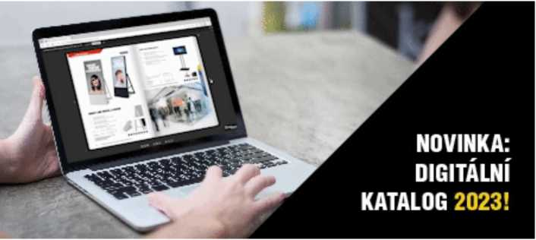[fi](https://www.facebook.com/showdowndisplayseurope)[fiš](https://www.linkedin.com/company/showdowndisplayseurope)[lgj](https://www.instagram.com/showdowndisplayseurope/)

**Address**

Přestanov 5 40317 Přestanov Czech Republic

Přílohy:

|  |  |
| --- | --- |
| Digital displays QMR sheet (6).pdf | 2,5 MB |
| DISTOTEM43ESF CZ.pdf | 346 KB |
| SDE digital FAQ EN.pdf | 73,1 KB |
| SDE_digital_instructions_EN.pdf | 95,0 KB |
| SDE digital smart line A4 EN.pdf | 1,0 MB |
| SDE_digital_uploading_via_usb_EN.pdf | 509 KB |